Схема границ
Рыбоводного участка
Протока Малая Неулевая (№ 2) реки Иртыш
г. Ханты-Мансийск
Площадь – 220 м²

 | Географические координаты точек
 | С.Ш. |  |  | В.Д.
 | град. | мин. | сек. | град. | мин. | сек.
1 | 61 | 00 | 13 | 68 | 59 | 08
2 | 61 | 00 | 13 | 68 | 59 | 09
3 | 61 | 00 | 10 | 68 | 59 | 11
4 | 61 | 00 | 10 | 68 | 59 | 09


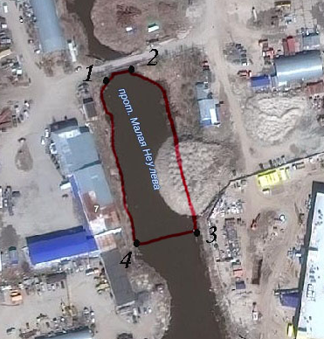
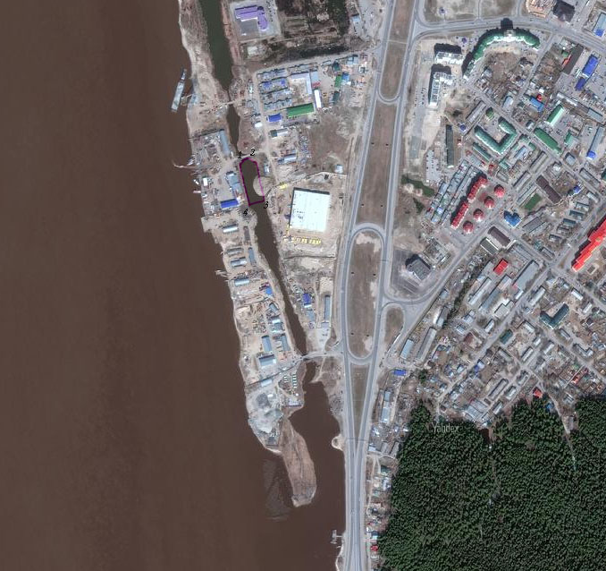

Условные обозначения:
Граница рыбоводного участка
Текстовое описание:
Акватория, ограниченная последовательным соединением точек (1-2, 3-4 прямыми линиями, 2-3, 4-1, по береговой линии) 1.C.Ш. 61° 00' 13'" B.Д. 68° 59' 08" 2. C.Ш. 61° 00' 13" B.Д. 68° 59' 09" 3. C.Ш. 61° 00' 10" B.Д. 68° 59' 11" 4. C.Ш. 61° 00' 10" B.Д. 68° 59' 09"

